新北市三重區永福國民小學附設幼兒園

主題名稱：水 | 活動日期：1121002~1130119 | 設計/教學老師：  張家華 江佳潔
教學架構：

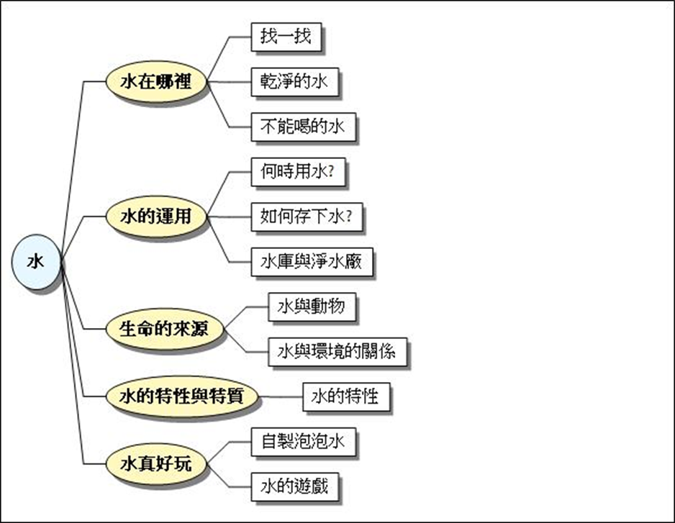
活動一  水在哪裡 | - 社-大-1-2-1覺察自己和他人有不同的想法、感受、需求  - 情-大-4-1-1運用等待或改變想法的策略調節自己的情緒  - 社-大-2-3-3與他人共同訂定活動規則，遵守共同協議
活動二  水的運用 | - 身-1-2模仿操作各種器材的動作  - 認-1-2蒐集自然現象的訊息  - 情-2-1合宜地表達自己的情緒  - ●認-2-2整理自然現象訊息間的關係
活動三  生命的來源 | - 語-2-2以口語參與互動  - 認-2-2整理自然現象訊息間的關係
活動四  水的特性與特質 | - 社-1-5探索自己與生活環境中人事物的關係  - 認-2-3整理文化產物訊息間的關係  - 社-1-6認識生活環境中文化的多元現象  - 認-2-1整理生活環境中的數學訊息  - 語-2-2以口語參與互動  - 認-3-1與他人合作解決生活環境中的問題
活動五  水真好玩 | - 美-2-1發揮想像並進行個人獨特的創作  - 認-1-1蒐集生活環境中的數學訊息  - 美-3-1樂於接觸多元的藝術創作，回應個人的感受  - 認-1-2蒐集自然現象的訊息

